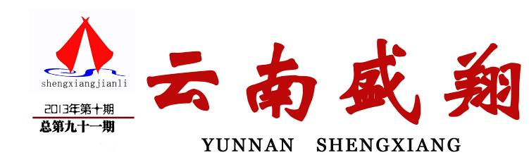
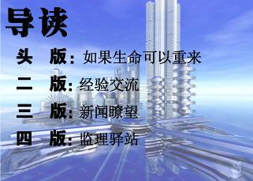

云南盛翔工程建设监理咨询有限公司 www.ynsxjl.com 电话：0871—68686123 传真：0871—68685968

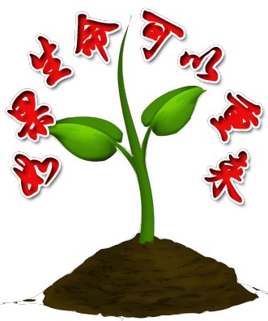

人的一生多数人为了生活而辛勤奔波，少数人为了更好的生活而不断追求更多的财富，只有极少数人能真正悟到而学会放下。上帝给我们丰富的感官是为了让我们去感受他预设在所有人心底的爱，而不是财富带来的虚幻。人的一生只要有够用的财富，就应该去追求其它与财富无关的，应该是更重要的东西。也许是感情，也许是艺术，也许是一个小时候的梦。当然够用的财富标准每个人都会不同，只能由每个人的心境去定。如果无休止的追求财富欲望，只会让人变得贪婪无趣，变成一个变态的怪物。
当我们深感身体的不适，临近离开人世的时候，所有曾经感到无限得意的社会名誉和财富，在即将到来的死亡面前也全部变得暗淡无光，毫无意义。那时候我们可能感悟很多，想到了我们真正想要的人生内涵，可惜已经失去太多了。
其实很多时候我也总在想，人为什么会害怕死亡？是对现有人生的倦恋，还是对渡过死亡的恐惧？人是有尊严的活着和有尊严的被送行，还是贪恋熟悉的生活？如果能及时领悟，正确看待人生，那我们的心境应该会更高远，就能做更多人生正确的事。
生命无法重来，如果有来生，也许会更多的旅行，攀更多的高山，去更多的地方，谨慎而丰富地活在生命里的每一时刻，也许--------！
可惜没有也许，只有不断领悟，珍惜现在，努力尝试，那我们的许多也许就能在今生实现。
【方卫星】

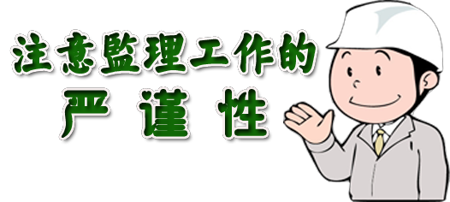

工程参建各方存在一些不规范的行为，尤其是施工承包单位，在当前普遍存在项目经理部不健全和管理不到位的情况下，不规范的施工行为更容易出现。从规避监理风险和尽量规范监理工作的角度来讲，需要我们注意监理工作的严谨性。结合自己的体会对当前工程建设中常见的一些不规范现象进行以下分析：
一、施工承包单位项目经理部的主要管理人员不按投标文件中的到位。这一问题在当前普遍存在，如监理处置不当，一旦出现质量安全事故，将加重监理的责任。对这一问题，监理需要做更多的协调，尽量促成项目经理部的主要管理人员按投标文件中的到位，最低底线是项目经理、项目技术负责人、专职安全员、质检员必须按投标到位，如确实不能到位，要要求施工承包单位向建设单位、招投标办公室按程序办理有效的变更手续。如施工承包单位既不按投标到位又不办理相应的变更手续，监理应书面报告建设单位和当地建设行政主管部门。
二、特种作业人员存在人、证不合一。在施工过程中，施工承包单位一般都会将特种作业人员的证件报监理审查，但往往在施工现场实际作业的特种作业人员与所报证件不吻合，即人、证分离。故此对于施工现场的实际作业的特种作业人员，必须将施工承包单位所报的证件与施工现场的实际作业的特种作业人员进行核对，同时还必须不定期的进行核查，以确保人、证合一。
三、施工资料对应的人员签字多是资料员代签。施工资料签字由资料员代签并非少数，在第一次工地会议上，监理必须旗帜鲜明的要求相关人员亲笔签名，可考虑在工程开工时，设置施工单位主要人员签名笔迹备查表。
四、资料填报的不匹配。施工过程中资料的填报不匹配主要表现为：资料的检验批、分项工程、分部工程的划分与项目实际或实际施工不匹配；检验批中主控项目、一般项目的内容与设计图纸不匹配；有的取样见证记录填写的取样部位不准确；有的混凝土（砂浆）取样见证记录填写的设计强度与设计施工图纸不一致；有的施工资料与附件不吻合。对于资料填报的不匹配，监理要谨慎签字，而不是随意签字，签字意味着承担责任，只有在严格把好审、查关，确认准确无误后方可签字。
五、监理签署意见简单化。监理签署意见简单化，就会给别人留下可乘之机。譬如签署工程经济签证时，大多数都喜欢签署“情况属实”，就目前的复印、扫描技术来说，在监理签字后，只要对方将签证内容进行更改后通过复印、扫描技术处理，监理签字栏内的签字笔迹仍未变，责任就会跟自己有关。针对此情况，在办理工程经济签证时，平时要督促和要求施工单位办理原始记录资料并提供相关各方共同签认，正式办理工程经济签证时，不要签署具体工程量（在很特定的必要时除外），用文字逐项描述认定事实即可，切忌签署“情况属实”。
六、疏忽计量器具的准确性检查。譬如在工程桩有效桩长的量测时，如不对量测的尺子在事前进行计量准确性的检查，一旦对方将尺子进行“缩短处理”，量测所得到的计量数据就会失实。
【夏继鹏】

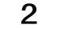

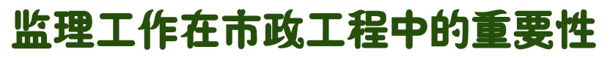
云南盛翔——经验交流1
2013年第10期 总91期 电话：0871—68686123

摘要：监理的意义它是针对某一工程项目的投资建设活动所进行的全面监理与管理。它包括了在工程项目的投资决策和项目实施阶段中，对承建单位的施工活动所进行的监理。对承建单位来说! 要求他们所从事的工程建设活动及其效果，必须满足相应法规、技术标准和工程合同的要求。
关键词：质量 管理 问题
市政工程涉及的专业多，监理工作量大、控制难度高，是一个复杂的系统管理工作，这要求监理工程师不但应具备广泛的知识面、较高的理论水平、比较丰富的工程实践经验和较高的专业技术水平，同时还要有一套工作方法和现场管理技巧。因此正确认识市政工程建设的特殊性，认真研究市政工程监理工作的方法与措施，对全面深入地推进市政建设工程的监理工作事业具有重要的意义。
1 市政工程监理工作存在的主要问题
1．1建设单位主导意识太强
建设方与监理方的关系不平等。市政工程建设工程指挥部常常凌驾于监理方之上，致使监理方失去应有的地位和权力，监理单位只能倚靠建设单位，一切听从建设单位的指示与安排，丧失了作为市场中公正、独立的第三方的地位和权力，也使监理丧失了在项目建设过程中的权威性和公正性。
1．2建设方片面关心工期，忽视工程质量的管理。
这是一个体制上问题。由于建设方的投资是国家拨款的，不管工程建设中发生什么样的风险，这些风险都由国家来承担，建设方并没有承担什么责任。而且反映建设方业绩的一个重要方面就是工期，建设方自然更关心进度。然而现阶段监理的主要工作之一就是质量控制，监理方在工程建设过程中反映的质量问题，往往被建设方所忽视，甚至有的建设单位为了抢工期，不惜牺牲工程质量，致使监理对工程质量难以控制。
1．3“形象”工程带来的行政干扰
由于市政工程项目一般都是“民心工程”、“形象工程” 等，由政府组建的建设单位重视工程项目的管理是其应尽的职责，政府其他部门关注这些“民心、形象”工程的建设， 也是情理之中，但无形中增大了这个“建设单位” 的组织体系。检查巡视十分频繁，不仅施工单位忙于迎检，监理单位也疲于应酬，严重地影响施工的正常进行，给监理工作也带来一定的干扰。正是由于建设单位所构成的组织体系复杂，人员结构也往往比较复杂，在工程项目施工过程中，常常直接向施工单位发号施令，但提出的要求又往往不统一，造成施单位无所适从。
监理也失去权威性，难以按照独立、公正的原则对承建单位进行监理。
1．4监理工作中弄虚作假现象严重。
弄虚作假现象严重，给监理工作带来困扰。如材料质保单、抽检试验报告单弄虚作假情况严重，致使监理对现场材料、工程质量难以控制，存在工程质量隐患。
2 强化市政工程监理工作的措施
2．1 正确处理监理方与建设方的关系
— — 加强建设监理思想的广泛宣传，使大家尤其是各级领导干部能了解监理的原则、方法和作用，明确监理在建筑市场中的地位和职能。
— — 真正实行监理任务的公开招标，使各个监理单位凭借自身的实力参与竞争。
— — 对监理费的支付方式需实行改革，规定建设单位在向建设主管部门申请开工许可证时，应交纳一笔相当于监理费的工程管理费。这笔管理费由建设主管部门委托建设银行进行具体操作。建设银行在支付工程款的同时，也向监理单位支付相应的监理费，而不通过建设单位直接支付。这样使监理单位在监理过程中提高独立性、公正性和权威性，有利于监理工作的正常开展。
2．2要明确监理职责，提高监理人员素质
监理单位只有牢固地确立了应有的地位和权力，才能够充分地履行职责。从目前情况看，监理单位受建设单位横加干预的现象时有发生，从而丧失了权威性、公正性和科学性，直接带来了许多不良后果。因此，需对现行法规、质量管理条例、监理规范等给予监理的权力作进一步的执法保障和细化，对违反规定的建设方管理人员加大问责查处力度。消除建设方人员“我出钱监理就要听我的”片面狭碍意识。
当然，监理人员自身不仅要提高专业知识和管理素质，而且要具有相应广度和深度的法律知识和公共关系学知识，善于处理协调各种关系，与建设单位建立良好的合作伙伴关系。
2．3建立健全的建设法规，完善监督机构，建立执法机制，做到有法可依，有法必依
在建筑市场中广泛深入地开展打假活动。应尽快出台相应的保证监理行驶，用法律形式保障监理事业健康发展。同时加强市场管理队伍的建设，提高管理人员的政治和业务素质，加强廉政建设，杜绝不正之风。
2．4做好四个主要环节的监理
一是要把握审查审批环节。
首先必须先要清楚哪些环节必须事先经过监理审查或审批的。为此，临理部要在施工准备阶段，先理出一个须监理审查审批内容的详细清单。其次是完善监理工作制度和临理工作程序，以严格的制度来约束、规范监理工作行为，严格按规定程序、规定要求履行监理的审查审批职能。又如对开工报告的审批，要落实“二审三检”制度，即审查承包人的质量、安全保证措施是否可靠，审查承包人的施工组织、旋工工艺是否合理、科学，审查承包人的施工机具、施工设备是否到位、性能是否满足要求；检查施工现场是否具备开工条件，检查原材料、工艺试验、标准试验是否已经过批准，检查材料储备能否满足连续施工要求，

【接上页】
云南盛翔——经验交流2
2013年第10期 总91期 电话：0871—68686123
开工条件不具备的，不准开工，避免因仓促开工而引发工程质量隐患。第三是当发现承包人不按监理程序履行相关审查审批手续等情况时，要严格予以制止、纠正。
二是要把握巡视、旁站环节。
监理工程师的跟踪和巡视是工程质量现场控制的重要环节。巡视时要抓关键：如预埋地下管线、地下障碍及软弱土的处理、路基的压实度及排水管内底高程等：检查验收时要重点查细部如接头及边角部位：施工时要对重点部位如含灰量和砼浇筑等实施旁站监理，做到重点盯防。
监理巡视和验收中发现的问题要以监理工程师通知单形式及时通知施工单位，要求限期整改，并对处理后的结果予以复查。监理部在工程开工前，对哪些重要工程或隐蔽工程、哪些关键工序、哪些重要试验要旁站监理的，落实谁来旁站等，事先要理出清单、制定计划，并通知承包人，这样才能保证旁站不缺位。同时要确保现场监理的工作能到位，必须建立监理交底制度，特别是在关键工序的旁站前，专业监理工程师对现场监理员的交底尤为重要。在进行监理旁站前，专业监理工程师要对旁站监理员进行详细的监理工作交底，把旁站时哪些该检查的，哪些该控制的，哪些该注意的，哪些该自己去量一下或测一下的，哪些该要记录的，旁站监理如何交接班等等一一交代清楚，或者可以把每个关键工序的旁站要求列个表，便于对照落实。这样才能提高监理巡视、旁站的效果，才能充分发挥其在控制质量上的作用。
三是要把握验收环节。
验收环节是监理质量控制的最后一道防线，是对质量的最终把关。验收环节监理的首要任务是：严格原材料质量的检查验收，真正把材料、没备未经监理检查验收的不准使用这一监理制度落到实处。要引起我们注意的是，原材料的检查验收，不单单是对其性能指标进行抽检就可以了，还要详细核查现场材料交易单、数量，材料的标识、规格、质量等是否与所提供的质量证明文件相一致等等。有些施工单位，为了节约一点进场检验的费用，就会在进场批量上做文章，以减少检验费用，所以监理验收时必须按照规范要求的批次或进场次数严格进行检验。其次严格工序质量的检查验收是对工程质量把关的关键。在日常监理工作中，监理人员一方面要加强对承包人自检体系的检查，督促施工人员养成良好的施工习惯，克服习惯性违章，督促承包人严格按规定进行工序质量的自检，确保施工质保体系有效运行。同时要严格工序、分项工程的现场质量检验，每道工序、每个分项严格按施工规范、质量标准进行监理独立抽检，真正做到上道工序未经监理检查认可，不准进行下道工序施工规定的落实。
四是做好有关施工记录、自检资料的签认。
监理在对有关质量资料的签认时，要把握二点，一是要规范签认程序，该要现场进行签认的质量资料，一方面要督促施工人员在施工时严格按有关要求填写相关要求，同时监理自己也要养成良好习惯，在现场旁站后或抽检后随即签认相关资料，切忌事后集中补签。另一方面是在签认时要认真审查，内容包括栏目填写是否完整、数据是否真实可靠、各项质量指标是否满足要求、承包人有关人员签名是否齐全、所附相关资料是否完整等等，千万不要连看也不看，随手大笔一挥就予签认了。二是签认要规范，签认时要有必要的监理评述，签名时要同时签上日期等。
结束语
总之，市政工程监理工作是项复杂的工作，需要时刻按规程办事，按原则办事，认真履行监理职责，不谋私利，秉公监督。只有这样才能更好的做好监理工作，为我们国家建设事业服务好，把好关。
【蒋相雷.发表论文】
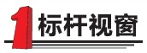

本月最好项目：安宁市2012廉租住房工程项目

安宁市2012廉租住房工程项目部再次评选为9月份最好项目，一直以来项目部对监理资料、现场管理进行了创新管理模式的推行与完善，加强团队建设、提高凝聚力，加强与业主的沟通，进一步提高服务品质。他们从规范的监理资料管理入手，通过项目巡查建立各种记录，做到查检、落实有理有据，同时对提高项目整体服务水平，树立标杆项目起到了积极作用。
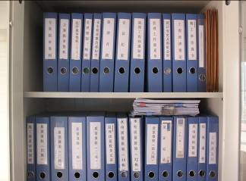
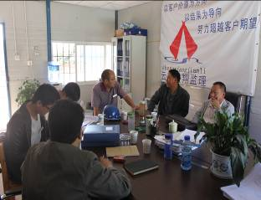
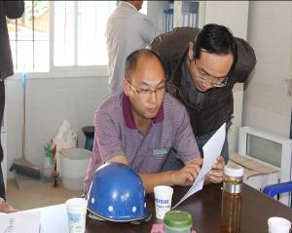

项目部监理资料 现场参观、学习人员

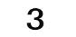
属于你的坎，你必须要过去。
2013年第10期 总91期 电话：0871—68686123
云南盛翔—— 新闻瞭望
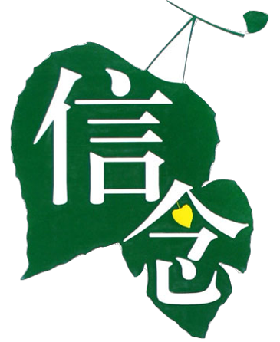
那是我参加工作的第二年，我在省建一公司从事现场施工。也是在这样一个下雨季节，天空阴沉沉的，公司的一个通知上班的电话，再一次把我从攀枝花的打工工地上，调到了滇东北---曲靖。到公司报到时，公司经理给我讲,小娄啊，去年你从学校分来，学了一个项目的质检，今年这个项目你就去负责现场施工吧，做这个项目的主工长。我迷茫的点点头，回到宿舍去收拾我的行李。第二天，跟随公司拉材料的车来到了曲靖，此时天空还零零星星的下着细雨，项目经理让我把行李从车上拿下来，再从项目部的材料员那里领了一张单人床。费了九牛二虎之力，才把一张床安装好，看着似乎要冒出水的地面，听着雨滴嘀嗒嘀嗒的落在油毛毡的屋顶上，我渐渐地进入了梦乡。
第二天，天刚刚亮，一阵急促的敲门声惊醒了我，只听门外似乎是项目经理的声音“几点了，还不起床，十分钟后开会。”我一骨碌溜下床，穿好衣服，赶紧洗漱完毕，夹着笔记本来到办公室。一看，办公室坐了十来个人，除了昨天报道时认识的项目经理、材料员，咋个一个都不认识。我满怀疑惑的找了个位置坐下。项目经理这时清了清嗓子，说道：今天我们召开项目部会议，介绍一下人员和工作纪律、工作分工。在项目经理一里哇啦的介绍一通后，我终于清楚了，由于公司重组，我们这个项目部是公司分别从三个分公司抽调技术人员临时组建的。除了我，还有一个资料员是总公司配给项目部的，其余都是项目经理他们一个分公司的，难怪我不认识。
“作为这个项目的主工长，娄波你说一下，项目的具体施工计划。”这时项目经理的发问中断了我的遐想，“我…，我才来，还没来得及看图纸，了解施工情况，况且我以前压根儿就没有具体组织过施工，从何说起？”这些问题飞快的在我大脑里闪过，但我不能这样回答，因为，临行前公司经理的话，在我耳边回响：“小娄啊，以前你没有负责过施工，不要怕，一边实践一边总结，公司要给你们一些锻炼机会，大胆的去做，公司相信你会做好的”。“我…，我…，喔，对不起，大家好，我太紧张了，我去年刚分到公司，学了一个项目的质检，这次公司安排我来负责这个项目的现场施工，由于没有经验，工作没有具体准备，所以，我现在还没有做计划。明天，明天我把计划做出来给大家汇报。”在结结巴巴的说话中，我终于大着胆子把我的意思表达出来了。
“娄波，你是公司安排来专门负责项目现场施工的，我还以为有多大的能力，公司经理专门给我推荐，咋个连这点常识都没有，还做现场施工。做不了乘早说，免得耽误工程施工。”项目经理刺耳的话，让我站在那里，脸一阵红一阵白。会议室的气氛仿佛在此时凝固了似的，压得我喘不过气来。我呆滞的站在那里，屏住呼吸等待发落……“今天的会就开到这儿，娄波，明天你的计划做不出来就卷着铺盖回公司报道，我们项目部不需要不会做事的人，散会。”当我最后一个走出会议室时，我的眼泪一直在眼中回转。就这样回去，还是拼一次？我咬着嘴唇，抬头看着家的方向……此时，年迈的父母满怀期待的目光仿佛就在眼前，家里为了供我读书，已经倾其所有了，而且，我心里一直有个信念，不干出个人模人样绝不回家。父母已经为我付出了所有，我还怎么忍心让他们失望。
天还是阴沉沉的，凛冽的寒风呼呼的吹着，不能放弃，决不能放弃，再难，我要坚持下去。在心里默默念叨数十下，深深的吸上一口气，我再次回到办公桌前，详细看图纸，查阅参考书，在接近晚上12点，我终于做完了第一份施工计划。也许这份计划就一文不值，也许明天、后天还要重做，也许……
雨还在嘀嗒嘀嗒的下着。也许，明天还会下，后天还会下……但，总有一天，会雨停了，风不在那么寒冷，天空不再是阴沉沉的。
有困难，再大的困难，不要妥协，有些坎跨过去了，你一定会成长。
有信念真好！ 【娄波】

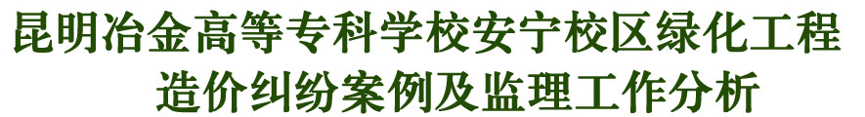

一、案例基本情况简介
公司绿化项目监理部于2010年12月受公司委派负责昆明冶金高等专科学校安宁校区绿化工程的监理工作，因前期施工图纸、工程预算等资料不完善，施工过程中与土建工程交叉施工、设计变更等情况造成工期严重滞后，工程于2011年8月竣工进入管养期。至今，大部分施工地段已经完成审计，工程参建单位对审计结果均无异议。
目前，安宁园林绿化公司对其负责施工2号节点、17号节点的工程结算送审结果出现争议，经多方协调无果，施工单位于2013年9月将建设单位昆明冶金高等专科学校起诉至安宁市法院。
二、争议原因
由安宁园林绿化公司负责施工的2号节点、17号节点绿化工程送审金额为：3725389.45元，审定金额2514852.9元，审减金额达1210536.55元。审减主要依据为施工单位参照编制结算的一份苗木设计变更所列出的新增苗木单价过高，严重不符合实际，只能参考当年苗木市场价格给予定价。而施工单位则认为工程变更单是经设计单位、建设单位、监理单位签字确认的，工程变更单上的苗木及材料单价不应审减，对此双方各持己见。

三、案例总结
本次纠纷结果尚无定论，作为本工程的监理方，我监理项目部经过认真的过程分析讨论及工作反省，做出以下总结：
1、工程变更文件审核不严，对变更文件上预留空白位置未进行说明处理或划线占除，导致施工方将设计单位、建设单位、监理单位签字签章后的文件进行再次处理，在文件空白处添写上我方不知情的材料单价；
2、完成相应材料的签署签章后未及时进行留底，造成面对已经过添写的设计变更，我方无法出示有力证据进行证明其行为，陷入被动局面；
3、在签署相关经济类文件时，对可能存在风险和可能没有充分的认识和预测，考虑事情不够完善，缺乏风险意识。
通过此次事件，提醒我们在监理工作中除了做好施工现场的监理工作同时，在签署工程相关资料时务必要秉持认真、严谨的态度，涉及工程量及材料单价等经济签证签字时，一定要结合工程实际实施情况“先看、再审、后签字”，根据不足的更要谨慎，多方确认，寻找足够的支持材料方可签字，签字后必要时要留存复印件或影像资料以便后期校核。
以上案例为我项目部对此案例分析及工作反省，借以为戒，避免我们在后面工作中犯相同错误，体现我们监理服务的有效价值。
【绿化项目监理部】

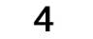

2013年第10期 总91期 电话：0871—68686123
云南盛翔——监理驿站

“高山仰止，俯于世间。”我们经常感慨一座山脉的巍峨壮阔，流连其中山水景色，沉浸于婆娑美好。我们的企业有何尝不是这一座巍峨的山脉呢！我们感慨企业的发展壮大，我们流连于企业的文化，我们沉浸于企业中工作的美好。总公司自2000年公司成立以来，各项目各部门共同取得的成就也让我们看到了公司从平原到丘陵逐渐成为高山到山脉的过程，内心深处的骄傲及归属感也日益增长。
在过去一年中在总公司的领导支持下，我分公司逐渐的接手了所在城市的市政测量及建筑测量等项目，监理方面也是市政道路、各房产施工监理项目同时开展。但就如阴阳两极光影两面一般，企业的巍峨山脉少不了其他山峰的形成和衬托和调和。由于现在公司的发展过快，新项目的增多，伴随而来的问题也不可忽视。对于各项目和人员的投入首先摆在面前的就是资金的问题，资金是企业经济活动的第一推动力、持续推动力。企业能否获得稳定的资金来源、及时足额筹集到生产要素组合所需要的资金，对经营和发展都是至关重要的。资金链的紧张造成的现在工程进度慢，核心技术人员的流失，一些良性的竞争机制在公司内部无法展开，员工的工作积极性下降工作效率无法进一步提高，这局面的持续带来的将使现在开拓出来的局面又走向闭合，分公司的发展跟不上总公司的步伐。就如短板效应一般，补齐了短板才能更好的蓄水。
以前看过这样一则故事：迈克尔·阿伯拉肖夫原本是美国导弹驱逐舰本福尔德号的舰长， 1997年6月，当迈克尔·阿伯拉肖夫接管本福尔德号的时候，船上的水兵士气消沉，很多人都讨厌呆在这艘船上，甚至想赶紧退役。但是，两年以后，这种情况彻底发生了改变，全体官兵上下一心，整个团队士气高昂。本福尔德号变成了美国海军的一支王牌驱逐舰。迈克尔·阿伯拉肖夫用什么魔法使得本福尔德号发生了这样翻天覆地的变化呢?概括起来就是一句话：这是你的船!迈克尔·阿伯拉肖夫对士兵说，“这是你的船，所以你要对它负责，你要与这艘船共命运，你要与这艘船上的官兵共命运。”从那以后，“这是你的船”就成了本福尔德号的口号，所有的水兵都觉得管理好本福尔德号就是自己的职责所在。无论我们在什么工作岗位上，我们都有责任、有义务管好我们的“本福尔德号”，这不需要任何理由，因为这是你的船。其实不管总公司也好分公司也好，我们同样都是在盛翔这条大船上，我们都有理由有义务为这条本福尔德号这一座企业山脉尽力和努力。只有各部分强大了才是正真的强大就如一根指头和一个拳头一般，我们应该的是解决问题而不是只注重眼前小格局，良好的资金链运作，一个好的融资平台，使得良性的竞争机制落实到位，留住核心人员带来更大的效益，使得公司充满朝气使得员工更聚凝聚力工作野更有热情，大家都为同一目标努力，共同为那高山的背后增添更多的风景为这一企业山脉更好的充实力量，这何乐而不为呢。
我们都共同期待人们看到不止是一条巍峨的山脉，也能看到这条山脉的每一座山峰自己的景色，以及高山背后不为人知但又各具特色的山色。

【建水分公司杨颖】

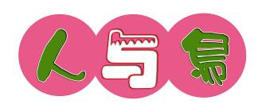

一个心理学教授到疯人院参观，了解疯子的生活状态。一天下来，觉得这些人疯疯癫癫，行事出人意料，可算大开眼界。想不到准备返回时，发现自己的车胎被人下掉了。“一定是哪个疯子干的！”教授这样愤愤地想道，动手拿备胎准备装上。事情严重了。下车胎的人居然将螺丝也都下掉。没有螺丝有备胎也上不去啊！教授一筹莫展。在他着急万分的时候，一个疯子蹦蹦跳跳地过来了，嘴里唱着不知名的欢乐歌曲。他发现了困境中的教授，停下来问发生了什么事。教授懒得理他，但出于礼貌还是告诉了他。疯子哈哈大笑说：“我有办法！”他从每个轮胎上面下了一个螺丝，这样就拿到三个螺丝将备胎装了上去。教授惊奇感激之余，大为好奇：“请问你是怎么想到这个办法的？”疯子嘻嘻哈哈地笑道：“我是疯子，可我不是呆子啊！”其实，世上有许多的人，由于他们发现了工作中的乐趣，总会表现出与常人不一样的狂热，让人难以理解。许多人在笑话他们是疯子的时候，别人说不定还在笑他呆子呢。
做人呆呆，处事聪明，在中国尤其不失为一种上佳做人姿态。
【楚雄监理部李兴良.推荐】
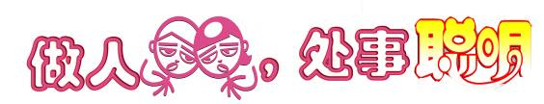

齐旭是个外线电工。一天，他爬上一个铁塔维修线路，见铁塔的半腰里有个鸟窝，窝里有四只还没长毛的小鸟。烈日当头，小鸟们被晒得闭着眼睛，满窝乱爬。齐旭心生怜悯，摘下安全帽，用铁丝捆在鸟窝上面，遮挡阳光。
等他从铁塔上下来，大鸟回来了，看到有安全帽，不敢靠近，只上下左右地飞，叫声凄厉。
齐旭想，也许是他在的缘故，大鸟才不敢进窝，于是钻进玉米地里藏起来。不大一会儿，大鸟见没有危险，便对着安全帽又啄又挠，费了半天劲，见根本没用，这才慢慢钻进窝里。齐旭想，，习惯就好了，便回了家。
不料，夜晚他做了一个梦，梦见一只鸟冲着他飞来，在他眉头上啄了一口。
第二天，他起床后，眉头上起了个枣大的包，他急忙去医院化验拍片，折腾了半天，也没弄出个所以然。
齐旭感到蹊跷，就怀疑与安全帽有关。自己这不是好心不得好报吗？一气之下，他就想去拆了鸟窝。
一个老头在塔下迎住了他，告诉他：“鸟有鸟的生存方式，只有经过暴晒，羽毛才会粗壮丰满，只有经过雨淋，小鸟才更加顽强。看起来你是保护了它们，实际上是害了它们。”老头说完，就不见了。齐旭爬上铁塔，，解掉了安全帽。
第二天，齐旭起来一看，眉头光滑如初。
这起故事告诉我们，人也是同样的道理，人要生存，就要不断提高自身能力，提升自身修养，适应社会这个大环境及工作环境。 【宁文友.推荐】

